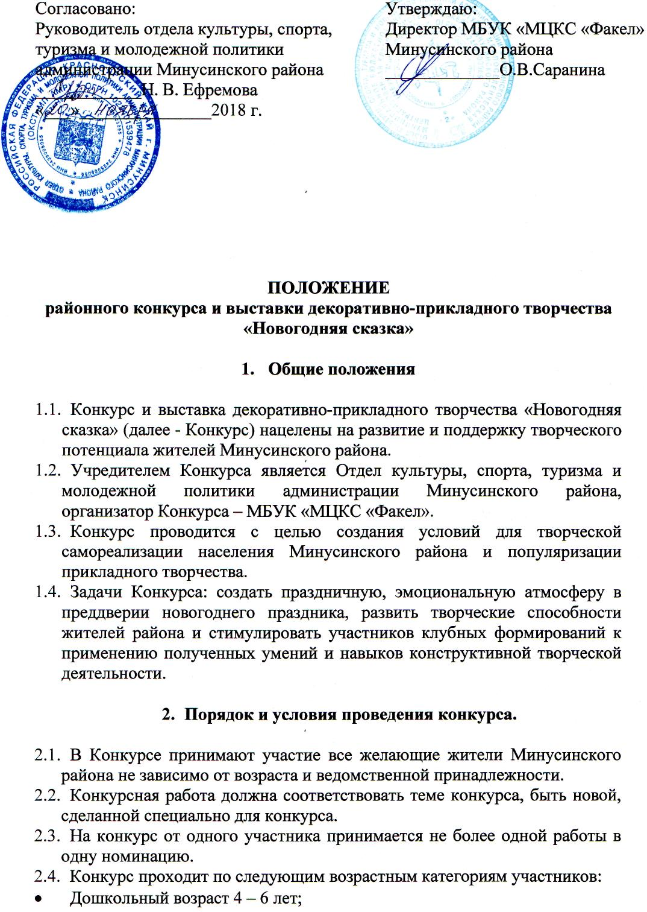

* Детская возрастная категория 7 – 15 лет;
* Взрослая возрастная категория (от 16 и старше).
  1. Для участия в конкурсе принимаются только творческие работы, изготовленные участниками своими руками, из любых материалов в любых декоративно-прикладных техниках по следующим номинациям:
* **«Современный снеговик» -** креативная, авторская,плоскостная или объемная работа размером не менее 40 см;
* **«Коллекция ёлочных игрушек» -** коллекция ёлочных украшений, состоящая из 5 и более изделий, изготовленная в одном стиле и (или) выполненная в одном цветовом решении.
* **«В царстве Снежной королевы» -** декоративные панно, коллажи, объемные макеты, настольные композиции зимней тематики любых размеров.
  1. Для участия в конкурсе необходимо заполнить заявку, согласно установленной формы (приложение 1), и отправить фотографию конкурсной работы вместе с заявкой на электронную почту [domremesel2015@yandex.ru](mailto:domremesel2015@yandex.ru) **до 16 декабря 2018 г.** с пометкой в теме письма «Заявка Новогодняя сказка».
  2. Фотографии работ должны быть авторскими. На фотографии должно быть только изображение работы. Каждый фото-файл подписывается: Фамилия, имя участника.
  3. Конкурсную работу необходимо принести на выставку «Новогодняя сказка» в клубное учреждение (СК, СДК) **до 16 декабря 2018 г.**

С 20 декабря в учреждениях культуры Минусинского района оформляются и работают выставки конкурсных работ «Новогодняя сказка».

* 1. Каждая работа должна сопровождаться этикеткой размером 6 х 8 см, на которой указывается следующая информация:
* Название работы;
* Техника исполнения, материал;
* Фамилия, имя автора работы – участника конкурса;
* Возраст;
* ФИО и должность руководителя - педагога *(только если работа выполнена под его руководством)*;
* Населенный пункт, учреждение;
  1. Электронные заявки, фотографии работ и конкурсные работы принимаются **до 16 декабря 2018 г**.
  2. Подробную информацию о конкурсе можно получить по телефону 8 923 280 66 85 и электронной почте [domremesel2015@yandex.ru](mailto:domremesel2015@yandex.ru).
  3. В социальных сетях, в группах <http://vk.com/domremesel2015>, <http://ok.ru/domremesel2015> «Радуга Мастеров - Минусинский район» будет оформлена виртуальная выставка всех конкурсных работ.

1. **Итоги конкурса и награждение.**
   1. Для оценки конкурсных работ формируется комиссия (жюри) Конкурса. Состав комиссии определяется организатором и учредителем Конкурса. Комиссия оценивает конкурсные работы на закрытом совещании простым голосованием. Решение жюри оформляется протоколом и обжалованию не подлежит.
   2. Творческие работы участников конкурса оцениваются по следующим критериям:

* Оригинальность идеи и творческого замысла, креативность;
* Отражение в работе и раскрытие темы, номинаций конкурса;
* Композиционное решение творческой работы;
* Аккуратность исполнения;
* Качество и эстетика оформления.
  1. Участие в конкурсе автоматически предполагает, что автор разрешает организаторам фото- и видеосъемку своих творческих работ для создания видеоролика, афиши или буклета.
  2. Итоги конкурса будут подведены в социальных сетях, в группах «Радуга Мастеров - Минусинский район» <http://vk.com/domremesel2015> , <http://ok.ru/domremesel2015>, а также объявлены на сельских мероприятиях, посвященных празднованию Нового года.
  3. Работы возвращаются участникам Конкурса по окончанию работы выставок в учреждениях культуры.
  4. Конкурсанты-победители во всех возрастных категориях, в каждой номинации награждаются дипломами победителей, остальные участники Конкурса награждаются благодарственными письмами за участие.

Приложение № 1

**Заявка**

**на участие в районном конкурсе и выставке декоративно-прикладного творчества**

**«Новогодняя сказка»**

|  |  |  |  |  |  |  |  |
| --- | --- | --- | --- | --- | --- | --- | --- |
| № п/п | Номинация | Название работы | техника исполнения работы,  материал | Сведения об авторе | | Сведения о руководителе - педагоге  *(если есть):*  Ф.И.О. полностью, должность | Населенный пункт, название учреждения, Кружок, студия  *(если работа выполнена на занятиях в кружке)* |
| Ф.И.О. автора | дата рождения,  возрастная категория |
|  |  |  |  |  |  |  |  |
|  |  |  |  |  |  |  |  |

*Внимание! Заявку необходимо составить в печатном виде, строго соблюдая перечень и порядок изложенной в таблице информации.* ***Колонки не удалять, местами не менять!***

*В СООТВЕТСТВИИ С ДАННЫМИ, УКАЗАННЫМИ ВАМИ В ЗАЯВКЕ, БУДУТ ОФОРМЛЯТЬСЯ ДИПЛОМЫ И БЛАГОДАРСТВЕННЫЕ ПИСЬМА УЧАСТНИКАМ, ВО ИЗБЕЖАНИЕ НЕДОРАЗУМЕНИЙ, ПРОСИМ ПРОВЕРЯТЬ ЗАЯВКИ НА НАЛИЧИЕ ОШИБОК И КОРРЕКТНОСТЬ ПОДАВАЕМЫХ ВАМИ СВЕДЕНИЙ.*

*Представляя заявку, в соответствии с утвержденной формой, участник тем самым дает согласие на использование предоставленных персональных данных для целей районного конкурса и выставки декоративно-прикладного творчества членами оргкомитета и жюри.*